25-04-2022

Daniel Cargar Mahyar (dani002h) & Samuel Botansky (0932)

HTX Køge | EUC Sjælland

Chromatografi

Kemi A - Rapport

Indholdsfortegnelse

1 Formål 2

2 Teori om chromatografi 2

2.1 Chromatografi 2

2.1.1 TLC-Chromatografi og søjlechromatografi 2

2.2 Plantepigmenter 3

2.2.1 Strukturformler 4

3 Forsøg 5

3.1 Materialeliste 5

3.1.1 Forsøg med TLC-Chromatografi 5

3.1.2 Forsøg med søjlechromatografi 5

3.2 Sikkerhed 6

3.3 Fremgangsmåder 7

3.3.1 Ekstraktion 7

3.3.2 Tyndlags chromatografi (TLC) 8

3.3.3 Søjlechromatografi 8

3.4 Måledata 9

4 Efterbehandling 10

4.1 Søjlechromatografi og absorptionsspektrum 10

4.1.1 Identificering og sammenligning af absorptionsmaxima 10

4.1.2 Sammenhæng mellem absorptionsspektrum og farve 12

4.2 Thin Layer Chromatografi (TLC) 13

4.2.1 Identificering af pigmenter 13

4.2.2 Bestemmelse og sammenligning af retentionsfaktorer 14

5 Forsøgets måleusikkerheder og fejlkilder 16

5.1 Måleusikkerheder 16

5.2 Fejlkilder 16

5.3 Diskussion 16

6 Konklusion 17

7 Litteraturliste 19

8 Bilag 20

8.1 Absorptionsspektrum 20

8.2 TLC 22

8.3 Måling af 23

# Formål

Formålet med øvelsen er at adskille pigmenterne i grønne blade ved hjælp af søjlechromatografi ogtyndlagschromatografi (TLC). Efterfølgende undersøges de opsamlede fraktioner spektrofotometrisk, hvor der udarbejdes et absorptionsspektrum for farvepigmenterne. Yderligere skal farvepigmenterne fra TLC-analysen identificeres på baggrund af polaritet.

# Teori om chromatografi

*Dette er teorien der ligger til baggrund for forsøget og efterbehandlingen.*

## Chromatografi[1]

Chromatografi er en fælles betegnelse for mange forskellige seperationsmetoder. Denne kemiske metode anvendes til at adskille stoffer i en prøve på baggrund af stoffernes intermolekylære egenskaber, hvilket lægger op til muligheden om at identificere enkelte stoffer i en blanding. Metoderne kan derfor anvendes til at foretage kvalitative analyser, men også kvantitative, da man på baggrund af seperationen kan bestemme eksempelvis en kvantitativ mængde.

Det overordnede princip i chromatografi metoderne bygger på 2 forskellige ikke-blandbare faser, der flyttes i henhold til hinanden. Faserne kaldes for den mobile fase og den stationære fase. Disse faser er essentielle i måden hvorpå stoffer adskilles med metoden, da prøven og den mobile fase vil passere igennem den stationære fase. Herunder vil stoffer binde sig forskelligt til faserne, hvilket eksempelvis kan afhænge af stoffernes polaritet i hensyn til fasernes polaritet. Hvis man derfor antager at den stationære fase er mere polær end den mobile fase, vil det betyde, at hvis et stof ender tættere på begyndelsen, hvor den stationære fase er tættere på, vil dette stof være mere polær. Derimod hvis et stof havde været bevæget sig med den mobile fase, vil det fortælle at stoffet binder sig til den mere upolære fase, hvilket indikerer at stoffet er upolært. Bindingsevnen til faserne er derfor afgørende og viser om et stof eksempelvis er polært eller upolært.

### TLC-Chromatografi og søjlechromatografi[2]

Tyndlagschromatografi eller også kendt som TLC-chromatografi, er et specifik metoden indenfor anvendelse af chromatografi. Metoden kan kun anvendes til kvalitative undersøgelser og tager udgangspunkt i stoffernes polaritet. Metoden udføres på en TLC-plade af enten glas, aluminium eller plastic, som er rustet med et ensartet lag af cellulose eller kieselgel. Metoden foregår i et chromatografikar, hvori en TLC-plade med prøver indsættes i en løbevæske, der i tilfældet er den mobile fase. Denne løbevæske vil herefter blive suget af pladen, således at løbevæsken bevæger sig op af TLC-pladen. Stofferne som var i prøverne, vil blive trukket med løbevæsken igennem TLC-pladen, alt afhængigt af deres bindingsevne til den mobile fase. Hvis man derfor arbejder med et stof, som er meget letopløseligt i den mobile fase, samt binder dårligt til den stationære fase, vil dette stof bevæge sig langt op ad TLC-pladen. Dette afhænger udelukkende af ens stationære- og mobile fases polaritet, som man vælger på baggrund af prøverne.

Søjlechromatografi er en lignende seperationsmetode, som også tager afsæt i stoffernes polaritet. I metoden arbejdes der også med en stationær- og mobilfase, og fungerer ved at stofferne løber igennem en søjle fyldt med glasuld, sand og kieselgel. Dette er den stationære fase, og da kieselgel er polær, vil polære stoffer binde sig bedre til den stationære fase og blive længere oppe i søjlen. Tværtimod vil upolære stoffer binde sig bedre til den upolære mobile fase(løbevæske), og vil befinde sig længere nede i søjlen. I slutningen af metoden bliver de forskellige adskilte farvepigmenter opsamlet, hvilket giver anledning til at foretage en spektrofotometrisk undersøgelse og fremstille et absorptionsspektrum for farvepigmenterne.

I en TLC-analyse med udgangspunkt i en polær stationær fase, TLC-pladen, og en upolær mobil fase, løbevæsken, kommer stoffernes placering på TLC-pladen til at afhænge af deres bindingsevne til faserne. Når væskefronten opnås, vil polære stoffer sidde tættere på bunden af TLC-pladen, da deres bindingsevne med den polære stationære fase er bedre end med den upolære mobile fase. Derimod vil upolære stoffer bindes godt til den upolære mobile fase, og derfor vandrer længere op ad TLC-pladen.

Et eksempel på hvordan en TLC-analyse kan se ud, kan observeres på figur 2-1:

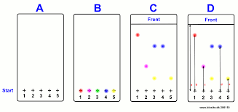

Figur 2‑1: Et eksempel på TLC-chromatografi processen med en TLC-plade (Biosite.dk, 2018).

Som der kunne observeres på figur 2-1, bevæger pletterne sig som regel ikke lige langt op ad pladen. Hvis man derfor skal sammenligne resultater fra forskellige forsøg eller fra forskellige TLC-plader, kan forholdet beregnes. Dette forhold kaldes for retentionsfaktoren og bruges til netop at sammenligne forskellige stoffer i en TLC-analyse. Dette kan gøres ved at måle længden af væskefronten, altså hvor langt løbevæsken har bevæget sig igennem TLC-pladen, og samt måle hvor langt de enkelte stoffer har bevæget sig op ad TLC-pladen. Værdien angives for , men også i hvis man ganger med 100%[3]:

Yderligere når en TLC-analyse er udført, kan man nogle gange støde på stoffer, som fluorescerer, hvis man oplyser pladen med ultraviolet lys. Disse stoffers pletter kan ikke ses med det nøgne øje, og giver det udtryk for, at den stråling som det ’pigment’ absorberer er uden for det synlige spektrum. Derfor kræver det UV-stråling for at få reflekteret lys fra det ultraviolette spektrum.

## Plantepigmenter[4]

Planter indeholder noget som kaldes pigmenter. Disse kan have forskellige roller i planten, hvor eksempelvis grønne pigment i grønne planter giver evnen til at udføre fotosyntese og omdanne sollys til kemisk energi. Pigmenterne giver planterne eller tang farve, og det mest almindelige pigment kaldes for chlorophyl og har den grønne farve. Forskellige planter indeholder dog flere forskellige plantepigmenter, og disse kan adskilles samt identificeres ved hjælp af chromatografi. I udgangspunkt med TLC-chromatografi eller søjlechromatografi, er polariteten essentiel for måden hvorpå stofferne separeres. Derfor vil der nu blive undersøgt forskellige plantepigmenters strukturformler, hvor stofferne polaritet i hensyn til hinanden kan identificeres. Disse er de mest almindelige farvepigmenter i et blad, og er skrevet op i en typisk rækkefølge.

Tabel 2‑1: Tabel, der viser den typiske rækkefølge for plantepigmenter i et blad. Taget fra forsøgsvejledning

### Strukturformler

Herunder kigges der på chlorophyll A, chlorophyll B og xantophylls organiske strukturer for at sammenligne polaritet.

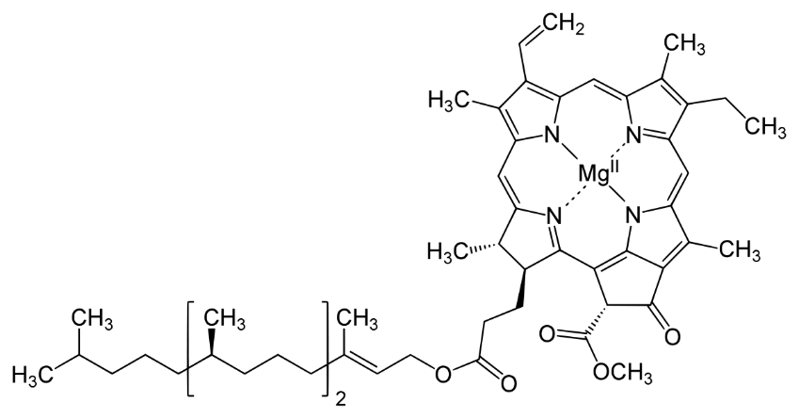

Chlorophyll A

Chlorophyll B

Xanthophyll

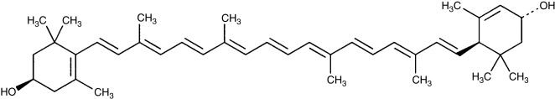

Figur 2‑2, 2‑3 og 2‑4: Organiske strukturer for hhv. chlorophyll A, chlorophyll B og -caroten. Kilder: (Wikimedia, 2021), (Toronto Research Chemicals, 2012) og (Merck, n.d.)

Det kan ses på chlorophyll A’s organiske struktur, at den har en mindre polær gruppe end chlorophyll B. Og sammenlignes chlorophyll B med xanthophyll, så er xanthophyll mere polær end chlorophyll B, grundet de to polære grupper (hydroxygrupper) i enderne af molekylet. Der kigges også på at forholdet mellem polæregrupper og carbon-atomer for xanthophyll er større end chlorophyll B, og dermed også chlorophyll A. Derfor kan det konkluderes, at rækkefølgen af polaritet for de enkelte pigmenter er således:

1. Chlorophyll A (mindst polær)
2. Chlorophyll B
3. Xantophyll (mest polær)

# Forsøg

*Dette afsnit præsenterer forsøgene med chromatografi og plantepigmenter, hvor materialerne til forsøgene, fremgangsmåder, sikkerhedsforudsætninger samt måledata vises.*

## Materialeliste

### Forsøg med TLC-Chromatografi

Dette er apparaturer og kemikalier til forsøget med tyndlags chromatografi.

Apparatur:

* Grønne planteblade
* Reagensglas
* TLC-plade med kieselgel.
* Chromatografikar
* Sølvpapir
* Mikropipette
* Filterpapir
* Morter med pistil
* Prop
* Kapillærrør
* UV-lampe

Kemikalier:

* Løbevæske: heptan/acetone/ethanol - (75%,20%,5%)

### Forsøg med søjlechromatografi

Dette er apparaturer og kemikalier til forsøget med søjlechromatografi.

Apparatur:

* Grønne planteblade
* Bægerglas
* 2 reagensglas
* Pasteur pipette
* Glasuld
* Sand
* Kiselgel
* Morter med pistil
* Spektrofotometer
* Kuvetter
* Burettestativ

Kemikalier:

* Løbevæske: Heptan/Acetone - (75%/25%)

## Sikkerhed

I forsøget tages der også brug af en UV-lampe, og derfor skal man være særligt opmærksom på ikke at kigge direkte ind i UV-lampen uden specielle sikkerhedsbriller. UV-stråling er yderst skadeligt for øjnene.

Sikkerhedsforudsætninger for heptan:

Figur 3-1: Sikkerhed for heptan (Kiros.dk, 2017)

Sikkerhedsforudsætninger for acetone:

Figur 3 -2: Sikkerhed for acetone (Kiros.dk, 2020)

Sikkerhedsforudsætninger for ethanol:

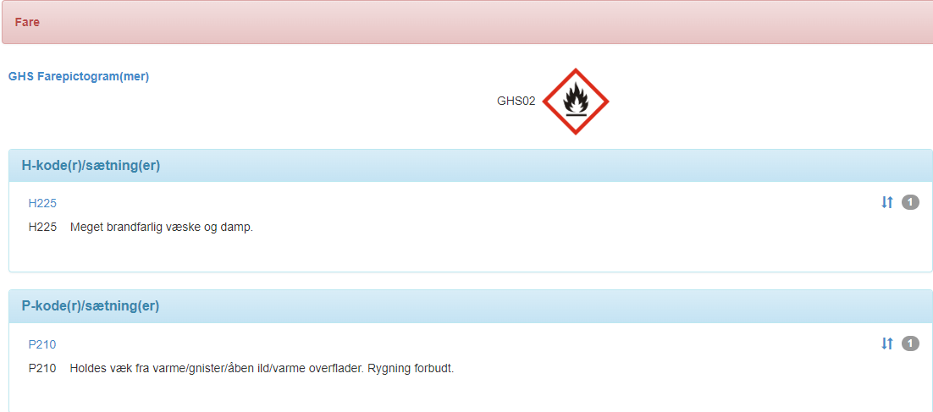

Figur 3‑1-3: Sikkerhed for Ethanol (Kiros.dk, 2014)

## Fremgangsmåder

### Ekstraktion

Ekstraktionen fra plantematerialet er ens udført for begge forsøg.

* Riv plantematerialet i små stykker og placer dem efterfølgende i en morter med cirka løbevæske.
* Brug pistillen indtil opløsningsmidlet bliver mørkegrønt og gennemsigtigt af plantepigmenter.
* Overfør det grønne ekstrakt til et reagensglas uden rester af plantematerialet.
* For en sikkerheds skyld kan ekstraktet lades stå i et par minutter, således at mulige rester bundfælder.
* Overfør ekstraktet til et rent reagensglas ved hjælp af en mikropipette.

### Tyndlags chromatografi (TLC)

Efter ekstraktionen skal følgende fremgang forløbe:

* Opstil et chromatografikar ved at fore sidderne med et filterpapir, og tilføj efterfølgende løbevæske, således at chromatografikaret cirka er fyldt 0,5cm op. Karret lukkes og væsken gør papiret vådt.
* Brug en TLC-plade(5x20cm) og indtegn en linje 1,5cm fra bunden af pladen. Dette skal gøres forsigtigt, så kiselgelen ikke ødelægges. Indtegn 4 prikker på linjen med lige stor afstand fra hinanden.
* Brug et kapillærrør ligesom en mikropipette og brug planteekstraktet til at lave en plet på én af prikkerne på TLC-pladen. Pletten må maksimalt være 2mm i diameteren.
* Placer TLC-pladen i chromatografikarret med pletterne nedad hvorefter låget lukkes. Løbevæsken som er i bunden af karret, må ikke være op til pletten.
* Observér pladen i det løbevæsken vil adskille stofferne på pladen. TLC-pladen tages op når løbevæsken er nået 75% op af pladen. Indtegn en linje på dette sted.
* Pladen lægges til tørre, og efter markeres på pladen alle de synlige pletter.
* Observér nu pladen under UV-lys og indtegn eventuelle nye pletter.

### Søjlechromatografi

Efter ekstraktionen skal følgende fremgang forløbe:

* I begyndelsen opstiller man 2 reagensglas og mærker dem med tal, da disse skal bruges til at indsamle pigmentfraktioner fra søjlen.
* Opstil herefter et burettestativ med en pasteurpipette. Fyld dennes indsnævring med glasuld dyppet i heptan, således at der dannes en form for prop. Placér et bægerglas under søjlen.
* Fyld søjlen med heptan, og tilføj herefter et lag af cirka 3mm sand ovenpå glasulden.
* Tilfør 3-6cm kiselgel ovenpå sandet, og afslutningsvist cirka 3mm lag af sand igen.
* Lad noget af løbevæsken løbe ud og sørg for at søjlen altid er fyldt op over det øverste lag af sand.
* Planteekstraktet fyldes i søjlen ved hjælp af en pipette indtil alt ekstraktet er sat på søjlen.
* Fyld søjlen helt op med løbevæske og fortsæt med dette, således at søjlen altid er fyldt op.
* Når den første farvede opløsning når bunden af søjlen opfanges dette pigment i reagensglas 1. Tilføj nu acetone til søjlen indtil det andet pigment løber igennem og fortsæt således at søjlen ikke løber tør.
* Det næste farvepigment opfanges i reagensglas 2. I tilfælde af flere farver adskilles disse i forskellige reagensglas.
* Når alle pigmenter er løbet igennem søjlen, skal søjlen blot løbe tør.
* Optag herefter et separat spektre for begge reagensglas med farvepigmenter ved hjælp af kuvetter og en spektrofotometer.

## Måledata

Forsøget med søjlechromatografi resulterer i et absorptionsspektrum over de enkelte farvepigmenter som der adskilles med søjlen. Absorptionsspektrummet kan anvendes til at identificere stoffet der arbejdes med. Søjlechromatografien adskilte flere forskellige farvepigmenter, dog har vi kun nået at opstille 1 absorptionsspektrum, for pigment nr.2, som var en mørkegrøn væske, hvilket kan ses i tabellen herunder:

|  |  |
| --- | --- |
| Farver | Absorptionsspektrum |
| Mørkegrøn væske (2) |  |

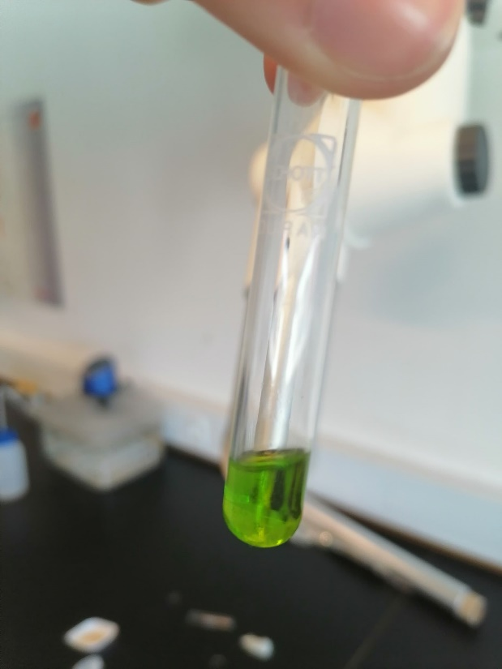

Figur 3‑4: Den grønne væske, som var farvepigment nr.2 adskilt i søjlechromatografien. Dens absorptionsspektrum kunne ses i den ovenstående tabel.

I forsøget med tyndlags chromatografi, var produktet en TLC-plade, som viser 4 forskellige planteekstrakter og adskilte stoffer fra hver enkelt ekstrakt. Hver ekstrakt viser 3 farvepigmenter, samt kan der observeres indtegnede cirkler, der viser farvepigmenter som kun kunne ses under UV-lys. Se TLC-pladen herunder på figur 3-5:

Figur 3‑5: TLC-plade

# Efterbehandling

*I dette afsnit, bliver den opnåede empiri blive behandlet. Mere specifikt, bliver der analyseret de absorptionsspektrum og TLC analyser for at se, hvilke informationer man kan udvinde. Afsnittet bliver opdelt i to dele.*

## Søjlechromatografi og absorptionsspektrum

Til at starte med, kan vi bestemme absorptionsmaxima ud fra de absorptionsspektre, som blev målt i forsøget. Dette gøres ved at observere og aflæse alle de bølgelængder, hvor absorptionsspektrene når deres lokale maximum.

### Identificering og sammenligning af absorptionsmaxima

Vi starter med at bestemme absorptionsmaxima for det mørkegrønne pigment. Bestemmelsen kan ses på markeringerne herunder:

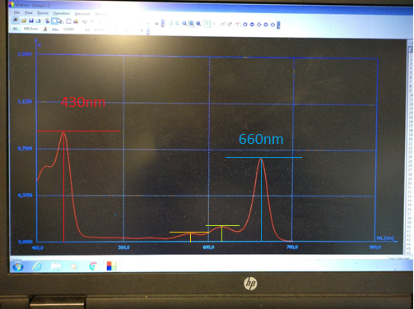

Figur 4‑1: Absorptionsspektrum for den grønne væske i glas 2 fra figur 3-4.

I figur 4-1 er det tydeligere absorbering af lys. Det skyldes en bedre fortynding ift. hvad for et interval, som spektrofotometeret absorberer i. Derfor har vi også muligheden for at selektere de mere relevante absorptionsmaxima. På figur 4-1 aflæses dette til at være maxima på omkring 430nm og 660nm. Det nævnes igen, at det er estimater og ikke præcise værdier. Dette kan resultere i måleusikkerheder og upræcisheder, som bliver diskuteret senere hen i rapporten.

Med bestemmelsen af absorptionsmaxima for pigmentet, kan vi nu sammenligne de spektre med absorptionsspektre for -caroten, chlorophyll A og chlorophyll B. Disse pigmenter er de mest almindelige i plantematerialer, såsom græs og blade. [5] På baggrund af en videnskabelig rapport fra Artxy[6], er der blevet også blevet fremstillet absorptionsspektre for de enkelte pigmenter:

Figur 4‑2 & Figur 4‑3: Absorptionsspektre for hhv. Chlorophyll A, Chlorophyll B og -caroten. Læg mærke til, at intervallet på grafernes x-akser forskellige. Kilde: (Artxy, 2013)

Figur 4-2 viser absorptionsspektre for både chlorophyll A og B, hvor figur 3-4 viser -caroten. Ud fra figurerne kan det aflæses, hvilke absorptionsmaxima de enkelte pigmenter har. Chlorophyll A har maxima i 430nm og 662nm. Chlorophyll B har maxima i 453nm og 642nm. Til sidst har -caroten maksimum ved 448nm. Disse kan sammenlignes med vores data, for at identificere de enkelte pigmenter i glassene.

Der startes med at identificere pigmentet, som havde absorptionsmaxima ved bølgelængderne 430nm og 660nm. Sammenlignes pigmentets absorptionsmaxima med figur 4-2, kan det hurtigt identificeres, at absorptionsspektrummet for glas 2 har den bedste sammenhæng med spektrummet for chlorophyll A grundet deres tætte absorptionsmaxima. Dette giver også overordnet mening ift. farven af chlorophyll A og glas 2. Det vides ud fra glas 2, at chlorophyll A er en mørkegrøn farve (figur 3-4).

### Sammenhæng mellem absorptionsspektrum og farve

Når man ser chlorophyll A med det nøgne øje, så er den grønne farve et udtryk for, at dens komplementære farve bliver absorberet. Figuren herunder viser farvecirklen samt markeringer af de komplementære farver til absorptionsmaxima for chlorophyll A:

660nm

430nm

Figur 4‑4: Farvecirklen med markeringer på baggrund af glas 2 og chlorophyll A. Kilde (Yu-Ri Oh, 2022)

Figur 4-4 viser, at de komplementære farver til absorptionsmaxima for chlorophyll A er omkring en grøn farve. Dette stemmer overens med den grønne farve, som var i glas 2 (Se figur 3-4). På den måde kan der egentligt ses en sammenhæng mellem absorptionsspektrummet og farven af pigmentet. Når chlorophyll A er grønt, vil det betyde, at den absorberer mest af dens komplementære farve ved bølgelængderne 430nm og 660nm, som svarer til rød og lilla.

For at opsummere adskillelsen og identificeringen af pigmenter igennem søjlechromatografi og absorptionsspektrum, så er derudfra absorptionsspektre for et pigment bestemt forskellige absorptionsmaxima. Disse værdier er så sammenlignet med en rapport, der har fremstillet absorptionsspektre for chlorophyll A, chlorophyll B og -caroten. Herfra er det blevet analyseret, at pigmentet med en mørkegrøn farve højst sandsynligt er chlorophyll A. Dette er blevet påstået på baggrund af farvecirklen, hvor absorptionsmaxima faktisk er et udtryk for den komplementære farve til pigmentet. **Hvorfor er chlorophyll grønt**

## Thin Layer Chromatografi (TLC)

Der er også foretaget adskillelse af pigmenter igennem TLC metoden, som bliver behandlet på en anderledes måde. Der bliver brugt vigtige delkonklusioner fra afsnit 4.1 til identificering af pigmenterne, da TLC analysen kigger på andre aspekter ifm. pigmenterne.

### Identificering af pigmenter

Til at starte med, kan der identificeres de enkelte pigmenter på TLC pladen:

Figur 4‑5: Forstørret billede af TLC plade fra måledata

Figur 4-5 viser 4 forskellige planteekstrakter, som hver adskiller tre farvede pletter. Det kan ses, der i alle 4 planteekstrakter er en gul, gulgrøn og en olivengrøn/mørkegrøn farve. Disse tre farver giver udtryk for, at der er forskellige pigmenter i planteekstraktet, som udgør den komplementære farve, som vi kan se med det nøgne øje. Der kan ikke konstateres de akkurate pigmenter, men mere give et kvalificeret gæt på baggrund af kemisk argumentation.

Til at starte med kan der kigges på den mørkegrønne/olivengrønne plet. Som der blev vist i afsnit 4.1, så blev det identificeret, at den mørkegrønne væske fra søjlechromatografien højst sandsynligt er chlorophyll A på baggrund af absorptionsspektrum. Sammenlignes farven af den mørkegrønne væske og det mørkegrønne/olivengrønne plet (se figur 3-4 og 4-5) kan det generelt påstås, at de ligner hinanden. Et andet argument giver dog udtryk for, at den mørkegrønne plet også kan være pheophytin, som er chlorophyll A bare uden sin magnesiumion.[7] Det kan ses på tabel 2-1, at den olivengrønne plet vil være først i rækkefølgen inden beta-caroten. Rækkefølgen har i sig selv også en rolle i pigmenternes vandring igennem den mobile fase. Det nævnes, at den mobile fase (eluent) er mindre polær end den stationære fase (kiselgel). Derfor vil det give bedst mening, at jo mindre polært et stof er, jo højere er den i rækkefølgen. Der kan derfor tages udgangspunkt i Chlorophyll A, Chlorophyll B og Xantophylls polariteter i sammenhæng med faserne for at bestemme rækkefølgen. Herunder kan der tages udgangspunkt i teorien, hvor det blev konkluderet, at rækkefølgen af polaritet for de enkelte pigmenter er således:

1. Chlorophyll A (mindst polær)
2. Chlorophyll B
3. Xantophyll (mest polær)

Med udgangspunkt i denne rækkefølge og viden om at den moblie fase er mindre polær end den stationære fase, giver det mening at chlorophyll som det mindst polære stof er øverst på TLC pladen. De mere polære pigmenter vil have sværere ved at transporteres i den mobile fase, hvor de mindre polære har lettere ved det. Derfor er der endnu et argument som peger på, at den mørkegrønne plet enten er chlorophyll A eller pheophytin.

Man kan herefter ud fra argumentet med polaritet og tabel 2-1 se, at de resterende pigmenter kan identificeres ud fra rækkefølgen. Da chlorophyll B var i midten, så vil det også give mening, at den gulgrønne plet er chlorophyll B. Det stemmer også overens med tabel 2-1, som nævner at chlorophyll B er gulgrønt. Der kan argumenteres for, at det ikke er chlorophyll B, som er til stede, men en blanding af et grønt og gult pigment. Dog er det mere sandsynligt, at der arbejdes med chlorophyll B grundet polariteten.

Man kan også lave et kvalificeret gæt for den gule plet være xanthophyll, som også beskrives som at være gul i tabel 2-1. Yderligere passer den også ind som den sidste i polaritetsrækkefølgen, da den er mere polær end de andre pigmenter. Det skal dog nævnes, at på baggrund af tabel 2-1, så kan den gule plet også være andre pigmenter, eller måske en blanding. Udover xanthophyll, kan der også være violaxanthin og neoxanthin. Hvis disse pigmenter var til stede, ville de være lavere i rækkefølgen end xanthophyll, da violaxanthin ligner xanthophyll, men med to epoxygrupper, hvilket gør stoffet mere polært. [8] Ydereligere ligner neoxanthin pigmentet violaxanthin men med to hydroxygrupper i stedet for epoxygrupper, hvilket gør den endnu mere polær. Der er muligt at skelne ud fra denne TLC analyse, om det er tale om xanthophyll, violaxanthin eller neoxanthin.

Afslutningsvist vil der kommenteres på de usynlige pletter, som fluorescer under UV-stråling. Pletterne er som nævnt i teorien ikke er synlige med det nøgne øje og kræver UV-stråling for at kunne detekteres.

### Bestemmelse og sammenligning af retentionsfaktorer

Ved TLC analyser er det normalt at beregne ”Retention” faktorer, som beskriver, forholdet mellem hvor meget forskellige pletter og løbevæsken (den mobile fase) har vandret op ad TLC pladen. For at beregne denne værdi for de enkelte pigmenter fra grupperne, så skal der først måles, hvor langt den mobile fase har bevæget op ad TLC pladen:

Billedet herunder viser, hvordan de enkelte afstande er målt:

Figur 4‑9: TLC plade med målinger af pletternes og løbevæskens vandringer fra start til slutposition. Udarbejdet i LoggerPro.

Den længde kommer til at bruges til beregningen af . Først måles de enkelte pletters vandring fra deres begyndelsespunkt (Point of Origin) til deres nuværende placering:

|  |  |  |  |  |  |  |  |
| --- | --- | --- | --- | --- | --- | --- | --- |
| Gruppe 1 | | Gruppe 2 | | Gruppe 3 | | Gruppe 4 | |
|  | 5,882cm |  | 5,943cm |  | 5,791cm |  | 5,745cm |
| Farve |  | **Farve** |  | **Farve** |  | **Farve** |  |
| Gul | 1,566cm | **Gul** | 1,49cm | **Gul** | 1,459cm | **Gul** | 1,51cm |
| Lysegrøn | 1,809cm | **Lysegrøn** | 1,672cm | **Lysegrøn** | 1,612cm | **Lysegrøn** | 1,733cm |
| Mørkegrøn | 1,976cm | **Mørkegrøn** | 1,854cm | **Mørkegrøn** | 1,763cm | **Mørkegrøn** | 1,87cm |

Tabel 4‑2: Længder som beskriver pigmenternes vandring fra starten til deres nuværende positioner.

Et eksempel på en beregning for den gule plet fra gruppe 1:

Tabellen over alle værdier kan ses herunder:

|  |  |  |  |  |
| --- | --- | --- | --- | --- |
| Farver | Gruppe 1: | Gruppe 2: | Gruppe 3: | Gruppe 4: |
| Gul | 26,62% | 25,07% | 25,19% | 26,28% |
| Lysegrøn | 30,75% | 28,13% | 27,84% | 30,17% |
| Mørkegrøn | 33,59% | 31,20% | 30,44% | 32,55% |

Tabel 4‑3: Retentions faktorer for de enkelte pletter fra de enkelte grupper.

Tabel 4-3 viser retentionsfaktorer for de synlige pletter på TLC pladen. Det vil sige, at der nu er en dokumenteret værdi, som beskriver, hvor meget de enkelte pletter har vandret op ad TLC pladen med udgangspunkt i løbevæskens vandring. Der er primært to brugbare måder at anvende retentionsfaktorer på; sammenligning og polaritetstjek.

Det kan ses på tabel 4-3, at der overordnet er en sammenhæng mellem retentionsfaktorer og de enkelte pletter. Eksempelvis har alle de gule pletter retentionsfaktorer mellem 25% - 26%, hvilket viser, at det må bestå af de samme stoffer. Differensen er lidt større ved de lysegrønne og gule pletter, hvor de differenser ligger på . Dette er relative små forskelle, hvilket ikke har stor betydning (diskuteres senere). Retentionsfaktorerne viser, at der højst sandsynligt er brugt samme plantemateriale. Tager man dog de ”usynlige” pletter med, så ligner det at gruppe 1 og 2 har brugt samme plante, hvor gruppe 3 og 4 har brugt en anden plante.

Man kan også bestemme polaritet af de enkelte pletter. Som det blev nævnt i foregående afsnit (4.2.1), så vil de mere polære pletter befinde sig højere oppe på TLC pladen. Det skyldes, at den stationære fase er mere polære end den mobile. Derfor vil de mere polære binde sig til den stationære fase og befinde sig længere nede. Det kan dog ses, at retentionsfaktoren giver udtryk for, hvor langt nede/oppe pletterne er ift. løbevæsken. Det vil sige, at jo større retention faktoren er, jo mindre polært er stoffet.

# Forsøgets måleusikkerheder og fejlkilder

*I dette afsnit vil der behandles og diskuteres de måleusikkerheder og fejlkilder, som kan have haft en indflydelse på forsøgets empiri. Der diskuteres de faktorer, som potentielt har kunne udmunde i en afvigelse for søjlechromatografien og TLC-analysen.*

## Måleusikkerheder

Herunder ses måleusikkerheder for det apparatur, som er anvendt under forsøg:

* Lineal:
* Vægt:
* Plastikpipette:

## Fejlkilder

Herunder nævnes fejlkilder, som potentielt har kunne have en indflydelse på resultater:

* Ved separationen af forskellige pigmenter med igennem TLC analysen, så kan løbevæskens polaritet have en afgørende rolle for adskillelsen. Hvis forskellen i polaritet var større, kunne man vurdere, om de enkelte pletter var enkelte pigmenter, eller en blanding af flere pigmenter med samme polaritet.
* I forbindelse med foregående fejlkilde, så er det også en fejlkilde, om de enkelte pletter svarer til et eller flere pigmenter. Eksempelvis kunne mørkegrønne plet være to forskellige pigmenter, som sammen gav en grøn farve. Derfor er det vigtigt, at der tages hensyn til denne konstatering af farve og pigment. Denne fejlkilde er gældende for både søjle- og thin layer chromatografien.

## Diskussion

Det kan generelt påstås, at der er modtaget brugbart empiri.

For det første kan der diskuteres, hvor stor en indflydelse måleusikkerhederne har haft på den målte empiri. Det eneste sted i processen, hvor man kan argumentere for nøje opmærksomhed på nøjagtighed er ved ekstraktionen af pigmenter fra plantematerialet og ved måling af afstande til bestemmelse af retentionsfaktorer. Planteekstraktet har givet mulighed for at adskille chlorophyll A fra plantematerialet ved søjlechromatografien. Og retentionsfaktorerne ligger på en maksimal forskel på 3%, hvilket er betydeligt for efterbehandlingen. Derfor menes der, at måleusikkerhederne ikke har haft en stor indflydelse på rapportens delkonklusioner, hvilket stemmer overens med at metoderne anvendes til kvalitative undersøgelser.

For det andet er der i empirien fundet blandinger af forskellige pigmenter. Dette kan ses på figur 4-1, hvor der også absorptionsmaxima omkring 580nm - 620nm. Det burde der ikke være for chlorophyll A, men mere for chlorophyll B. Et andet eksempel på blandede pigmenter, kan også ses i bilag 8-1, hvor i et mere gult pigment, så bliver der fundet absorptionsmaxima ved 660nm, som kun chlorophyll A burde have. Derfor kommer der også en usikkerhed ved identificering af pigmenterne ved TLC analysen, hvor nogle af pigmenterne kunne være blandinger af andre. Man kan dog argumentere for, at adskillelse ved brug af polaritet objektivt er mere effektiv til at separere forskellige stoffer end manuelt. Det kommer dog an på, om man ønsker at adskille på baggrund af farve eller polaritet. Optimalt set, kunne man først anvende TLC til at se, hvilke farver man kunne forvente, og derefter bruge søjlechromatografi til at fremstille et absorptionsspektrum. På den måde har man et bedre kvalificeret gæt på pigmentet.

Det sidste der vil diskuteres, er løbevæsken som er blevet anvendt ifm. TLC analysen. Som det kunne ses i absorptionsspektrum, så var der rester af andre pigmenter i den mørkegrønne væske. Derfor giver det også mening, at nogle af de pletter på TLC pladen ikke helt er det, som man umiddelbart vil konkludere. Derfor kan man til en anden gang vælge en løbevæske (mobil fase) med mindre polaritet, som bedre kan adskille de potentielle andre pigmenter, der har lignende polaritet. På den måde kan man være mere sikker på de pigmenter, som man har i plantematerialet. Eksempelvis, hvis man bruger en mindre polær løbevæske og så 3 gule pletter i bunden af TLC pladen, så kan man højst sandsynligt se xanthophyll øverst, violaxanthin midterst og neoxanthin i bunden på baggrund af polaritet.

# Konklusion

Denne rapport har teoretisk og praktisk behandlet identificeringen af pigmenter på baggrund af søjle- og tyndlagschromatografi (TLC). Her er der taget udgangspunkt i noget plantemateriale, hvor der er blevet ekstraheret dets pigmenter i en væske. Herefter er der ved brug af søjlechromatografi blevet separeret en mørkegrøn væske, hvor et absorptionsspektrum har givet følgende absorptionsmaxima:

**S**ammenlignes disse absorptionsmaxima med værdier for chlorophyll A/B og -betacaroten, som er de mere almindelige pigementer i plantemateriale, så har absorptionsmaxima vist, at den mørkegrønne væske højst sandsynligt er chlorophyll A. Det er yderligere vist, at chlorophylls grønne farve skyldes, at chlorophyll A og B’s absorptionsmaxima står komplementært på den grønne farve. Det vil sige, at det er den grønne farve som bliver reflekteret fra pigmentet.

Derefter er der lavet en TLC analyse på samme ekstrakt, hvor der af 4 prøver er vist tre gentagende farver: mørkegrøn, lysegrøn og gul. Under UV-stråling, er der også nogle usynlige pletter, som fluorescerer under UV-lyset. Dette skyldes, at disse ’pigmenter’ absorberer lys fra det ultraviolette spektrum, hvilket mennesket ikke kan se. På baggrund af en tabel fra forsøgsvejledning og pigmenternes organiske struktur, kan der ses en sammenhæng mellem stoffernes vandring og polaritet, hvor de mere polære stoffer vil befinde sig nederst på TLC-pladen. Ud fra dette, kan der identificeres følgende om farve pletterne:

*Mørkegrønne plet er højst sandsynligt enten chlorophyll A eller pheophytin*

*Den lysegrønne plet højst sandsynligt er chlorophyll B*

*Den gule plet kan være en eller flere af disse pigmenter; xanthophyll, violaxanthin og neoxanthin*

Desuden er der beregnet retentionsfaktorer for de enkelte pletter og sammenlignet med andre gruppers ekstrakter. Her er det vist, at alle det anvendte plantemateriale har de samme farve pigmenter. Det er yderligere observeret, at jo højere retentionsfaktoren for et plet/stof er, jo mindre polært er det pågældende stof.

Afslutningsvist er det blevet diskuteret, at måleusikkerhederne ikke har haft stor indflydelse på empirien. Der har været af separationen af de forskellige pigmenter, som der er usikkerhed omkring, da spor af andre pigmenter er fundet i absorptionsspektrum. Derfor kan der heller ikke siges med sikkerhed, om TLC viser blandinger af forskellige pigmenter, og dermed forskellige farver. Skal forsøgene laves om, så vil der anbefales at bruge en løbevæske, som er mindre polær for at se, om den gule plet i TLC består af flere pigmenter.

Vi mener, at rapporten er troværdig, da der anvendes relevant kemisk argumentation og diskussion af egne empiri for opnå mest objektive resultater.

# Litteraturliste

Artxy. (2013). *Lab Report on Isolation of Chlorophyll and Beta Carotene.* Artxy. Hentet 17. April 2022 fra http://www.art-xy.com/2013/03/isolation-of-chlorophyll-and-beta.html

Axelsen, O. V. (2011). *Basiskemi A.* Haase & Søns Forlag.

Biosite.dk. (26. 2 2018). *Tyndtlagskromatografi*. Hentet fra Biosite: http://www.biosite.dk/leksikon/tyndtlagskromatografi.htm

Biotech Academy. (u.d.). *Genkend metabolitter*. Hentet fra Biotech academy: https://www.biotechacademy.dk/undervisning/gymnasiale-projekter/svampe-laver-din-ost/genkend-metabolitter/

Hovedet i havet. (26. 11 2021). *Lys og plantearter*. Hentet fra Hovedet i havet: https://projekter.au.dk/havet/forloeb/forloebsoversigt/det-oplyste-hav/synligt-lys/lys-og-plantearter

Kiros.dk. (7. Oktober 2014). *Ethanol, 96%*. Hentet fra Kiros.dk: https://kiros.dk/Web/navigator?action=details&key=880&lager=&lang=

Kiros.dk. (9. Oktober 2017). *Heptane*. Hentet fra Kiros.dk: https://kiros.dk/Web/navigator?action=details&key=27605&lager=&lang=

Kiros.dk. (1. April 2020). *Acetone*. Hentet fra Kiros.dk: https://kiros.dk/Web/navigator?action=details&key=7299&lager=&lang=

M, D. (2008). *Chlorophyll Chromatography*. Hentet 17. April 2022 fra Do It Yourself: Chlorophyll: http://www.webexhibits.org/causesofcolor/7E.html#:~:text=Chlorophyll%20a%20is%20blue%2Dgreen,see%20two%20of%20these%20pigments.)

Merck. (u.d.). *Xanthophyll*. Hentet fra Merck: https://www.sigmaaldrich.com/DK/en/product/sigma/x6250

Toronto Research Chemicals. (2012). *C379875*. Hentet fra Toronto Research Chemicals: https://www.trc-canada.com/product-detail/?C379875

Wikimedia. (10. Juni 2021). *Category:Chlorophyll a*. Hentet fra Wikimedia: https://commons.wikimedia.org/wiki/Category:Chlorophyll_a

Yu-Ri Oh, J. K. (April 2022). *Bioprocess and Biosystems Engineering*. Hentet 17. April 2022 fra Efficient production of cellobionic acid using whole-cell biocatalyst of genetically modified Pseudomonas taetrolens: https://www.researchgate.net/figure/Complementary-wavelength-of-LED-lights-When-complementary-lights-with-opposite-light_fig4_333241876

# Bilag

## Absorptionsspektrum

Gult område

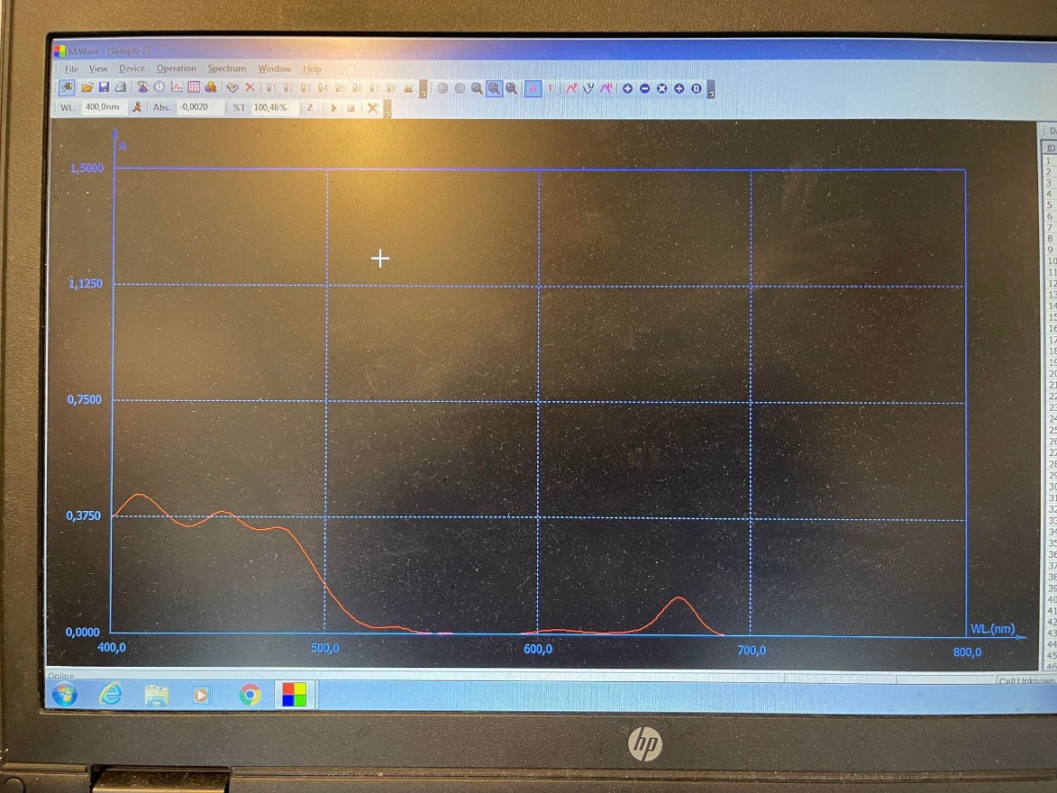

Blå område

## TLC

## Måling af

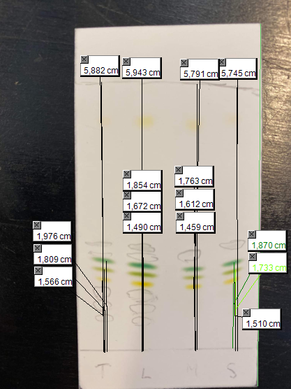

1. (Biotech Academy, u.d.)
2. (Axelsen, 2011, s. 222-229)
3. Øvelsesvejledning
4. (Hovedet i havet, 2021)
5. Nævnes i teori
6. (Lab Report on Isolation of Chlorophyll and Beta Carotene, 2013)
7. Forsøgsvejledning
8. Forsøgsvejledning